






Mettre une date dans le cartouche du bas en plus des initiales (« KG ») et du numéro de « retouche » (KG_2)
Elle nous servira à identifier la révision du document
Par la suite, on avisera …

Le déroulement

Cette compétition est organisée par la Fédération Nationale du Sport en Milieu Rural (FNSMR) et par son comité départemental de la Vendée (CDSMR85). Elle est réservée à tous les joueurs de palets adhérents à une association de palet reconnue par la FNSMR.
La Commission Vendéenne Du Palet (CVDP) apporte son soutien au CDSMR85. Elle a pour rôle de gérer le coté sportif (tirages, classements, …) de cette compétition et ceci sous le contrôle du CDSMR85.

L’inscription est faite uniquement par les clubs de palets. Son coût est de 20€ par association quelque soit son nombre de licenciés inscrits.

Le club organisateur (La Bruffière) ne peut mettre que 187 plaques maximum.
De ce fait, le CDSMR a limité les participants à 416 joueurs.
La répartition des joueurs dans une configuration maximum des 416 joueurs se présente comme ci-dessous :
128 joueurs en poule principale avec un challenge principale (démarrage en 64ème)
64 joueurs en challenge A avec un challenge consolante A (démarrage en 32ème)
64 joueurs en challenge B avec un challenge consolante B (démarrage en 32ème)
64 joueurs en challenge C avec un challenge consolante C (démarrage en 32ème)
64 joueurs en challenge D avec un challenge consolante D (démarrage en 32ème)
32 joueurs en challenge E avec un challenge consolante E (démarrage en 16ème)

S’il y a plus de participants que de plaques, la gestion des plaques supplémentaires se fera de la façon suivante (document à retrouver dans le fichier excel « recap individuel fonte 2015 – KEVIN 10112015 (v2) ») :

Les préinscriptions

Juillet de l’année précédant la compétition
Dans le calendrier des concours qui est édité au mois de Juillet, on retrouve un encart donnant le lieu et la date de l’individuel fonte qui suit.
ATTENTION : A partir de ce moment, on ne peut plus changer ni la date, ni le lieu.

Entre avril et juin de l’année de l’évènement
Validation de l’affiche, du règlement et tous autres documents de l’Individuel
+ Envoi de l’affiche à l’impression

Durant l’été avant l’évènement
Réception des affiches, impression des feuilles d’inscription et courriers d’invitation aux clubs + les mettre sous enveloppes pour transmission aux clubs à la signature des licences ou envoi aux clubs en début de saison (Septembre). palets fonte et laiton + Rezé (planche bois)

Site internet le-palet.com
Le formulaire d’inscriptions peut être téléchargé depuis le site internet à partir de septembre
Le formulaire est à remettre 2/3 semaines avant le jour J

Les réponses sont à retourner au CDSMR 85 avec le paiement.
Les inscriptions devront parvenir 15 jours à l’avance. Les retardataires ne seront pris que dans la mesure où le nombre de 416 joueurs ne sera pas atteint.
Tout club non présent à 9 heures pourra être refusé et non remboursé. On peut quand même appeler les retardataires, selon le nombre d'inscrits.
Les feuilles d’engagement des clubs devront donner le nom du responsable, son tél portable et son mail pour être validées.

En cas de retard, seuls les organisateurs (CDSMR/CVDP) prendront la décision de les prendre ou non.

Le CDSMR centralise toutes les inscriptions sur un fichier Excel – fourni par la CVDP
PREVOIR UN FICHIER TYPE OU S’ADAPTER A L’EXISTANT ?????? voir avec le responsable informatique à partir d’avril de l’année de l’évènement
Sur chaque badge, devront apparaître, au minimum, les informations suivantes :
Le nom du joueur
Son numéro de licence CVDP
Toutes informations supplémentaires ne sont pas indispensables pour la gestion informatique.
L’âge et le sexe éventuellement pour des statistiques (non indispensable)

Les numéros de joueurs
Le CDSMR doit préparer les badges en fonction du n° licence CVDP de l’année sportive de l’évènement. Ces badges seront remis aux joueurs le jour J afin de confirmer leurs présences.
Ces numéros sont uniques et permettent la reconnaissance de chaque joueur. En aucun cas, il ne sera donné de nom ou pseudo pour un joueur.
Le numéro d’un joueur est son numéro de licence au sein de la CVDP (N° club et N° ordre dans son club). Pour des clubs n’appartenant ni à la CVDP, ni à la CRPL, un numéro fictif de club leur sera attribué puis un numéro d’ordre.
De manière générale, les plaquettes publicitaires et les préinscriptions sont gérés par le CDSMR.

Les préparatifs pour le jourJ

Plan d’organisation des salles
Contacter le club organisateur afin de se mettre d’accord. Il pourrait être envisagé de le faire lors de la réunion de préparation chez le club organisateur.
La CVDP fournira un fichier Excel au club organisateur afin que celui-ci le complète. Le fichier Excel devra spécifier le nombre de plaques nécessaire par tour (valable principalement pour la phase finale).
Se mettre d’accord avec le CDSMR, la CVDP et le club organisateur.

Tableau des correspondances
☞ Par rapport au fichier informatique gérant la compétition, la CVDP parle en poule.
☞ Par habitude ou commodité, des personnes parlent en ‘Principale’, ‘Consolante’, etc…
Afin que tout le monde parle le même langage, la CVDP a établi un document Excel qui met en correspondance tous ses termes utilisés (« 2015_Tableau_Correspondance »)
Prévoir une impression au format A3 pour être afficher lors de la compétition.
Attention : La correspondance de tous ces termes dépend de la configuration de la compétition. Tout changement de configuration entrainera une actualisation de ce fichier.

Liste des équipes préinscrites
Du fait que la remise des badges se fait sur 5 tables, il faut prévoir un affichage par table avec le nom de chaque club précisé sur celle-ci pour valider leur présence et récupérer les badges des joueurs du club avec leur numéro de joueur.
Le CDSMR devra avoir préparé et imprimé la liste avant l’arrivée des premiers joueurs.
Prévoir un (ou plusieurs) affichage(s) au format A3. Pour éviter toute cohue au lancement de la compétition, il faut que seul le responsable du club vienne chercher les palets, badges et pass de ses joueurs, il doit confirmer des présents aux tables (les bénévoles doivent le briffer sur le déroulement de la journée). Une fois que tous les joueurs auront pris connaissance de leurs numéros, la liste pourra éventuellement être déplacée dans un endroit moins gênant.
Selon les pré-inscrits, il faut préparer les sots pour les clubs avec les palets, les badges et les pass.

Feuilles d’indication
⧫ Prévoir des feuilles « titre » pour le nom des poules à mettre sur les tableaux d’affichage.
⧫ Prévoir des feuilles « titre » pour le nom des parties + la phase à laquelle elle appartient (qualificative ou éliminatoire)
⧫ Prévoir un affichage du déroulement de la compétition

2 tableaux d’affichage jusqu’à la pause du midi !! Prévoir un affichage pour expliquer cela (affichage sur le 2ème tableau = « l 'affichage s’effectuera jusqu’à la fin sur l’autre tableau » et sur les 2 tableaux (pour le matin) Affichage des clubs numérotés de tant à tant et 1 deuxième pour les autres clubs)

ATTENTION 1 seul tableau pour ramener les scores !! (prévoir un affichage aussi = « Remise des tickets de plaques ici » et « Remise des tickets de plaques sur l’autre tableau » (à mettre pendant les parties sur le tableau non remise des tickets)

Confirmer aux responsables de clubs par mail les inscrits de son équipe + mettre sur le site Internet 48h avant la liste des inscrits ainsi que leur numéro de joueur

- Transmettre le poste de chaque bénévole avant le jour J (3/4 jours avant)
- Mettre l’affichage provisoire le midi sur un mur par vidéoprojecteur (si possible le vidéo doit faire au moins 3000 voire 3500 lumens (projection en plein jour) ou agrandir les textes pour une meilleure visibilité si impression sur feuille)
- Quinze jours avant la compétition on envoie un mail à tous les responsables de clubs en indiquant bien les sanctions prévues en cas de licenciés perturbateurs pendant la compétition.
- a) Nous prenons en compte le numéro de badge de la personne.
- b) On sanctionne la personne pour le reste de la compétition de la journée (voir avec l’informatique ci problème).
- c) On sanctionne la personne pour le reste de la saison (championnat et coupe), ce sont des licenciés ils sont censés de connaitre les conséquences.

LE JOUR J

Horaire prévue
Se référer au tableau en annexe

8h15 accueil
8h15 - 8h45 validation des préinscriptions
9h00 On commence à appeler les absents
Tout joueur qui n’aurait pas retirée son badge à 9h15 sera exclu de la compétition.
9h30 - 10h Lancement officiel de la compétition

Le but est que la 1ère partie soit affichée pour 10h.
Prévoir des tickets vierges pour la 1ère partie afin de ne pas perdre de temps au lancement. Plus vite le tirage sera affiché, plus vite la compétition pourra débuter.

- Prendre les carnets de consommation pour la CVDP et le CDSMR dans les carnets donnés au club
- Donner les carnets de consommation sans vérifier avec les organisateurs le nombre (demander « l’attestation (à signer par le club et l’organisateur) du nombre de carnets de consommation donnés

Confirmation des préinscriptions
Les confirmations des inscriptions seront réparties 5 tables afin de séparer les joueurs et les clubs. A la vue des joueurs et surtout de leur responsable, une grande feuille indiquera les numéros de joueurs qui seront pris en charge en fonction de l’endroit indiqué :
1er table : Club de 1 à ????????
2ème table : Clubs de ?????? à ??
Selon le nombre de clubs inscrits
3ème table : Club de ?????? à ???
4ème table : Club de ????? à ????
5ème table : Club Laiton et Rezé

Prévoir un affichage au format A3 pour donner les numéros de joueurs.
Du fait que la remise des badges se fait à 5 endroits, Le responsable du club devra savoir où aller à la table concernée pour valider sa présence et récupérer les badges avec les numéros de ces joueurs. Prévoir un sot pour mettre les palets par clubs, ainsi que les badges et les pass

Le CDSMR se charge de rappeler les retardataires à partir de 9h00
Combien de temps on se garde pour les recevoir jusqu’à 9h15 dernier délai
Prévoir une liste des préinscriptions afin d’avoir les numéros de téléphone à portée de main.

Le déroulement de la compétition

On fait 4 parties le matin.

Objectif : Lancer la 4ème partie avant 12h45 sinon cas n°2
Quelque soit la situation, ce sera la 4ème puis démarrage en 1/64 principale et 1/32 pour les autres (reprise en phase finale après pause déjeuner)

1er cas : (CAS RETENU)
4 parties qualificatives
1
2
3
4
Qualification
5
6
1/32
1/16
R
E
P
A
S
1/16
1/8
7
8
1/8
1/4
1/4
1/2
9
10
1/2
F
F
11
Elimination
1/64
1/32
(Tout le matin)
Démarrage en 1/64 et 1/32
Repêchage : 1 fois

2ème cas : (ce cas est à envisager en cas de retard sur le temps prévu)
4 parties qualificatives
(dont 3 le matin)
1
2
3
Qualification
4
5
1/32
1/16
R
E
P
A
S
1/16
1/8
6
7
1/8
1/4
1/4
1/2
8
9
1/2
F
F
10
Elimination
Démarrage en 1/32 et 1/16
Repêchage : 1 fois

Horaires indicatifs :
Se référer au tableau en annexe

Au tableau :
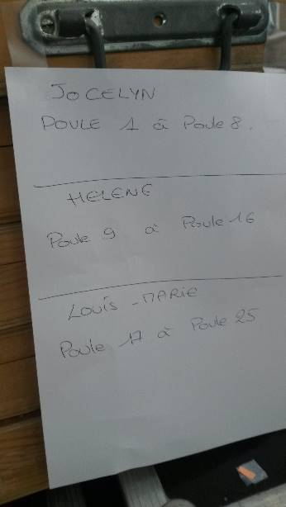
Pour trier les tickets de scores au tableau d'affichage A = mettre des feuilles avec les numéros des plaques correspondant aux tickets (faire en sorte que cela face des paquets de 50 pour les 4 premières parties - phase éliminatoire = fonctionner par poule selon l'organisation de l'équipe informatique)

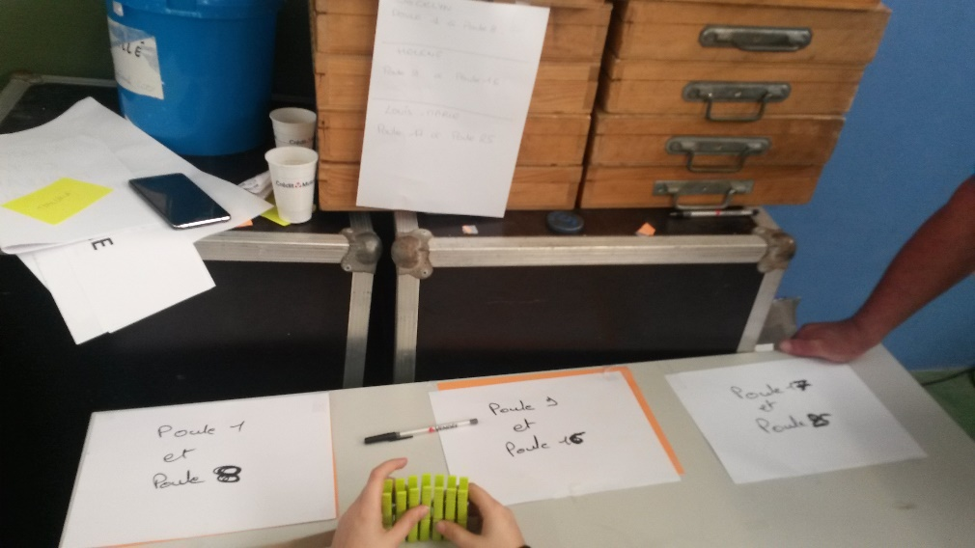
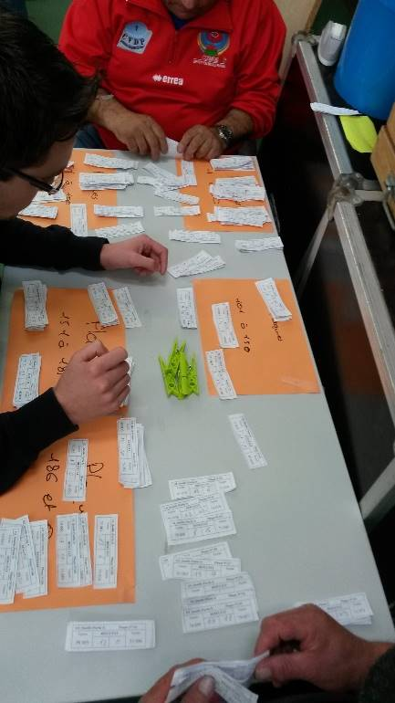

A la coupe des tickets de plaques pour les parties suivantes = mettre des feuilles avec les numéros de plaques correspondant aux tickets (faire en sorte de faire 5 paquets différents selon le plan de salle)
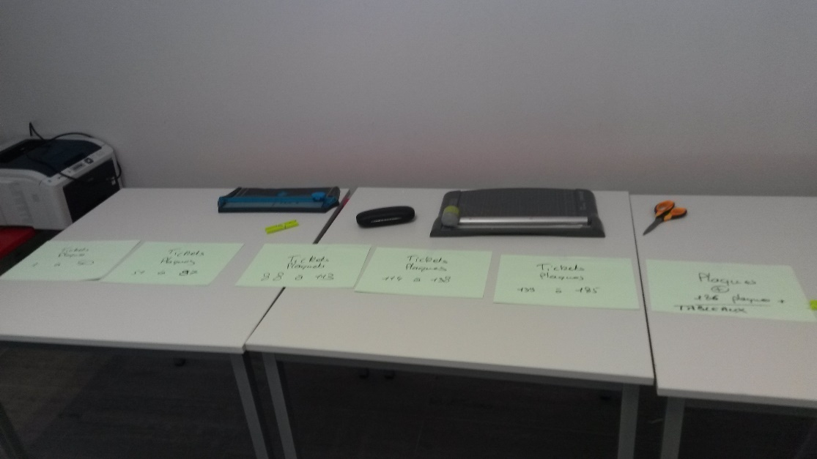

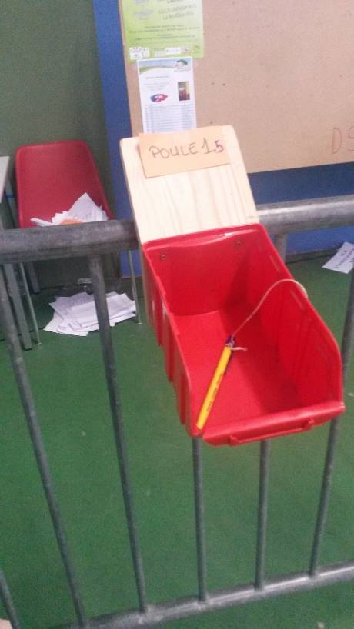
Mettre sur les boites (qui servent à ramasser les tickets de plaques) les numéros des plaques correspondant aux tableaux d'affichage (pour les 4 premières parties) - Phase éliminatoire = fonctionner par poule
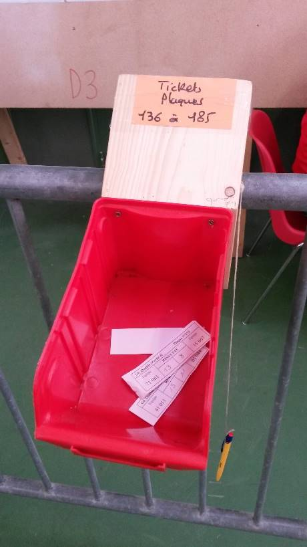

Déroulement de l’individuel (1ère partie)

RAJOUTER LE NOMBRE DE PLAQUES NECESSAIRE PAR PARTIE

Partie 1 | Partie 2 | Partie 3 | Partie 4 | REPAS | Partie 5 | Partie 6 | Partie 7 | Partie 8 | Partie 9 | Partie 10 | Partie 11
QUALIFICATIFS (1ère partie) | QUALIFICATIFS (2ème partie) | QUALIFICATIFS (3ème partie) | QUALIFICATIFS (4ème partie) | 1 à 16 | PRINCIPALE  1 / 64 | PRINCIPALE  1 / 32 | Poule 1  1 / 16 | Poule 1  1 / 8 | Poule 1  1 / 4 | Poule 1  1 / 2 | Poule 1  FINALE | 1er
 |  |  |  | 17 à 32 | PRINCIPALE  1 / 64 | PRINCIPALE  1 / 32 | Poule 1  1 / 16 | => 17 à 32
 |  |  |  | 33 à 48 | PRINCIPALE  1 / 64 | PRINCIPALE  1 / 32 | => 33 à 64
 |  |  |  | 49 à 64 | PRINCIPALE  1 / 64 | PRINCIPALE  1 / 32
 |  |  |  | 65 à 80 | PRINCIPALE  1 / 64 | CHALLENGE  PRINCIPALE  1 / 32 | Poule 5  1 / 16 | Poule 5  1 / 8 | Poule 5  1 / 4 | Poule 5  1 / 2 | Poule 5  FINALE | 65ème
 |  |  |  | 81 à 96 | PRINCIPALE  1 / 64 | CHALLENGE  PRINCIPALE  1 / 32 | Poule 5  1 / 16 | => 81 à 96
 |  |  |  | 97 à 112 | PRINCIPALE  1 / 64 | CHALLENGE  PRINCIPALE  1 / 32 | => 97 à 128
 |  |  |  | 113 à 128 | PRINCIPALE  1 / 64 | CHALLENGE  PRINCIPALE  1 / 32
 |  |  |  | 129 à 144 | CONSOLANTEA  1 / 32 | CONSOLANTE  A  1 / 16 | Poule 9  1 / 8 | Poule 9  1 / 4 | Poule 9  1 / 2 | Poule 9  FINALE | 129ème
 |  |  |  | 145 à 160 | CONSOLANTEA  1 / 32 | CONSOLANTE  A  1 / 16 | => 145 à 160
 |  |  |  | 161 à 176 | CONSOLANTEA  1 / 32 | CHALLENGE  CONSOLANTE  A  1 / 16 | Poule 11  1 / 8 | Poule 11  1 / 4 | Poule 11  1 / 2 | Poule 11  FINALE | 161ème
 |  |  |  | 177 à 192 | CONSOLANTEA  1 / 32 | CHALLENGE  CONSOLANTE  A  1 / 16 | => 177 à 192
 |  |  |  | 193 à 208 | CONSOLANTE  B  1 / 32 | CONSOLANTE  B  1 / 16 | Poule 13  1 / 8 | Poule 13  1 / 4 | Poule 13  1 / 2 | Poule 13  FINALE | 193ème
 |  |  |  | 209 à 224 | CONSOLANTE  B  1 / 32 | CONSOLANTE  B  1 / 16 | => 209 à 224
 |  |  |  | 225 à 240 | CONSOLANTE  B  1 / 32 | CHALLENGE  CONSOLANTE  B  1 / 16 | Poule 15  1 / 8 | Poule 15  1 / 4 | Poule 15  1 / 2 | Poule 15  FINALE | 225ème
 |  |  |  | 241 à 256 | CONSOLANTE  B  1 / 32 | CHALLENGE  CONSOLANTE  B  1 / 16 | => 241 à 256

Déroulement de l’individuel (2ème partie)

Partie 1 | Partie 2 | Partie 3 | Partie 4 | REPAS | Partie 5 | Partie 6 |  |  | Partie 7 |  | Partie 8 |  | Partie 9 | Partie 10 | Partie 11
QUALIFICATIFS (1ère partie) | QUALIFICATIFS (2ème partie) | QUALIFICATIFS (3ème partie) | QUALIFICATIFS (4ème partie) | 257 à 272 | CONSOLANTEC  1 / 32 | CONSOLANTE  C  1 / 16 |  |  | Poule 17  1 / 8 |  | Poule 17  1 / 4 |  | Poule 17  1 / 2 | Poule 17  FINALE | 257ème
 |  |  |  | 273 à 288 | CONSOLANTEC  1 / 32 |  |  |  | => 273 à 288
 |  |  |  | 289 à 304 | CONSOLANTEC  1 / 32 | CHALLENGE  CONSOLANTE  C  1 / 16 |  |  | Poule 19  1 / 8 |  | Poule 19  1 / 4 |  | Poule 19  1 / 2 | Poule 19  FINALE | 289ème
 |  |  |  | 305 à 320 | CONSOLANTEC  1 / 32 |  |  |  | => 305 à 320
 |  |  |  | 321 à 336 | CONSOLANTE  D  1 / 32 | CONSOLANTE  D  1 / 16 |  |  | Poule 21  1 / 8 |  | Poule 21  1 / 4 |  | Poule 21  1 / 2 | Poule 21  FINALE | 321ème
 |  |  |  | 337 à 352 | CONSOLANTE  D  1 / 32 |  |  |  | => 337 à 352
 |  |  |  | 353 à 368 | CONSOLANTE  D  1 / 32 | CHALLENGE  CONSOLANTE  D  1 / 16 |  |  | Poule 23  1 / 8 |  | Poule 23  1 / 4 |  | Poule 23  1 / 2 | Poule 23  FINALE | 353ème
 |  |  |  | 369 à 384 | CONSOLANTE  D  1 / 32 |  |  |  | => 369 à 384
 |  |  |  | 385 à 400 | CONSOLANTE  E  1 / 16 |  | Poule 25  1 / 8 | Poule 25  1 / 4 |  | Poule 25  1 / 2 |  | Poule 25  FINALE |  | 385ème
 |  |  |  | 401 à 416 |  |  | => 401 à 416

LE NOMBRE MAXIMUM EST LIMITE A 416 PARTICIPANTS

Le classement

A l’issu des parties qualificatives, le classement se fait selon 3 critères :
❶ Nombre de parties gagnées
❷ Points marqués
❸ Points encaissés (goal average)

Egalité au basculement de poules à la fin des parties qualificatives
On fait le départage sur la 1ère partie, si égale alors on prend la 2ème, etc…
En cas d’égalité parfaite sur toutes les parties qualificatives :
entre les 2 premières poules une partie en 5 points
entre les autres poules un tirage au sort

En cas de perte lors d’une partie éliminatoire
Les équipes perdantes au même tour au sein d’une même poule sont classées suivant leurs points marqués. En cas d’égalité de points, le classement est fait sur le numéro d’équipe.
Nous n’avons eu aucune réclamation à ce jour. Toutefois, il serait bon de s’assurer que toutes ces équipes aient un lot identique.
Attention toutefois dans le cas de classement de clubs. Dans le cas où il y aurait qu’un point pour départager 2 clubs, nous pourrions avoir quelques soucis ???
« document à retrouver dans le fichier excel « recap individuel fonte 2015 – KEVIN 10112015 (v2) »

Remise des coupes (à confirmer selon le nombre d’inscrits)
Principale : les 16 premiers (si + de 128), les 8 si moins
Challenge Principale : les 2 finalistes – Consolantes et Challenges : les 2 finalistes
+ 10ers clubs sur la totalité des joueurs inscrits

Ci-après la base d’achat des coupes si on garde la formule avec 128 en principale et 64 dans les consolantes
 |  | COUPES INDIVIDUEL FONTE
1 |  |  | Poule 1 | principale |  | 1 | 90,00 €
2 |  |  | Poule 1 | principale |  | 1 | 60,00 €
3 |  |  | Poule 1 | principale |  | 1 | 40,00 €
4 |  |  | Poule 1 | principale |  | 1 | 40,00 €
5 |  |  | Poule 1 | principale |  | 1 | 30,00 €
6 |  |  | Poule 1 | principale |  | 1 | 30,00 €
7 |  |  | Poule 1 | principale |  | 1 | 30,00 €
8 |  |  | Poule 1 | principale |  | 1 | 30,00 €
9 |  |  | Poule 1 | principale |  | 1 | 25,00 €
10 |  |  | Poule 1 | principale |  | 1 | 25,00 €
11 |  |  | Poule 1 | principale |  | 1 | 25,00 €
12 |  |  | Poule 1 | principale |  | 1 | 25,00 €
13 |  |  | Poule 1 | principale |  | 1 | 25,00 €
14 |  |  | Poule 1 | principale |  | 1 | 25,00 €
15 |  |  | Poule 1 | principale |  | 1 | 25,00 €
16 |  |  | Poule 1 | principale |  | 1 | 25,00 €
65 |  |  | Poule 5 | challenge principale |  | 1 | 20,00 €
66 |  |  | Poule5 | challenge principale |  | 1 | 20,00 €
129 |  |  | Poule 9 | consolante A |  | 1 | 15,00 €
130 |  |  | Poule 9 | consolante A |  | 1 | 15,00 €
161 | 32 |  | Poule 11 | challenge conso A |  | 1 | 10,00 €
162 | 32 |  | Poule 11 | challenge conso A |  | 1 | 10,00 €
193 | 32 |  | Poule 13 | consolante B |  | 1 | 10,00 €
194 | 32 |  | Poule 13 | consolante B |  | 1 | 10,00 €
225 | 32 |  | Poule 15 | challenge conso B |  | 1 | 10,00 €
226 | 32 |  | Poule 15 | challenge conso B |  | 1 | 10,00 €
257 | 32 |  | Poule 17 | consolante C |  | 1 | 10,00 €
258 | 32 |  | Poule 17 | consolante C |  | 1 | 10,00 €
289 | 32 |  | Poule 19 | challenge conso C |  | 1 | 10,00 €
290 | 32 |  | Poule 19 | challenge conso C |  | 1 | 10,00 €
321 | 32 |  | Poule 21 | consolante D |  | 1 | 10,00 €
322 | 32 |  | Poule 21 | consolante D |  | 1 | 10,00 €
353 | 32 |  | Poule 23 | challenge conso D |  | 1 | 10,00 €
354 | 32 |  | Poule 23 | challenge conso D |  | 1 | 10,00 €
385 | 32 |  | Poule 25 | consolante E |  | 1 | 10,00 €
386 | 32 |  | Poule 25 | consolante E |  | 1 | 10,00 €
 |  |  |  | COUPE DES CLUBS |  | 1 | 60,00 €
 |  |  |  | COUPE DES CLUBS |  | 1 | 50,00 €
 |  |  |  | COUPE DES CLUBS |  | 1 | 40,00 €
 |  |  |  | COUPE DES CLUBS |  | 7 | 10,00 €
 |  |  |  | TOTAL |  | 46 | 940,00 €
Prévoir des étiquettes ou petites feuilles pour indiquer à qui appartient la coupe dans le bol (mettre simplement vainqueur ou finaliste consolante ou challenge …)

Les responsabilités

Invitation aux clubs 1 personne (animateur CDSMR)
Travail en amont de la compétition

Le bon déroulement du concours 1 personne (animateur CDSMR ou CVDP)
Yvon Meunier

Accueil des joueurs 1 personne (animateur CDSMR)
des badges et pass
Presse + affichage

Informatique 4 PCs et 4 imprimantes minimum avec des cartouches de rechange
Louis-Marie Chardonneau
Patrick Charon
Michel Lardeau
Jocelyn Bazelis
(Hélène et les jeunes en doublon avec un des 4 cités précédemment)
Prévoir des feuilles A4 et A3 (si copieur A3)

Tickets de plaques 3 personnes
Hubert Vrignaud
Prévoir massicot (CVDP), paire de ciseaux (CVDP et CDSMR)
Prévoir des tickets de plaques vierges en cas de problème (surtout pour la 1ère partie) (CDSMR)

Tableau d’affichage
8 personnes pour les qualificatives
8 personnes pour les 2 premiers tours éliminatoires
4 personnes pour le reste
Robert Delahaie, Michel Roger, Guy Guillet, …

Distribution et ramassage des palets 1 personne CVDP
Avec l’aide d’une personne au tableau d’affichage

Plaques aléatoires 1 personne (attendre avec les joueurs au podium)
Les premières plaques libérées seront utilisées par les joueurs devant jouer sur les plaques numérotées au- dessus de 187. Une personne de la CVDP aura pour mission de gérer ces joueurs notamment en les rassemblant tous au podium dans l’attente de libération de plaques. On ne peut pas se permettre d’aller les chercher. Il faut que la mise en place des autres joueurs soit le plus rapide possible afin de minimiser ce temps contraignant.

Remise des coupes 1 personne

Installation des coupes 1 personnes

Organisation de la plaque finale 2 personnes

Secouristes
Quels membres de la CVDP ont le PSC1 (premiers secours) ??? + prévoir une feuille de secours avec : médecin, pompier, samu, gendarmerie, pharmacie …

Après l’événement, il faut penser à :
Le lendemain
envoyer les photos au correspondant de presse | gerard.boisseau38@wanadoo.fr (mail du correspondant de La Bruffière (O-F)
Mettre photo sur le site le palet
Mettre les résultats sur le site le palet
faire le montage vidéo
créer le film youtube et mettre en ligne
donner photos sur page Facebook
envoyer photos à la FNSMR
envoyer photos à certains intéressés
Remercier les bénévoles
Bilan de l'événement

Ne pas oublier, il faut une armée de 20 bénévoles.

Concernant le matériel, il faut aller voir dans l’onglet « matériel » du fichier excel « document à retrouver dans le fichier excel « recap individuel fonte 2015 – KEVIN 10112015 (v2) »
Et dans le fichier word « matériel individuel fonte 2015 »

Quelques points de règlement

 Chaque joueur joue avec 3 palets.
 Les parties se jouent en 13 points sauf pour les finales qui se joueront en 15 points.
 Les palets sont fournis par les organisateurs. En aucun cas, les joueurs pourront jouer avec leurs propres palets.
 Un coup de sifflet est donné à chaque partie. 5 minutes après le coup de sifflet, le joueur non présent à sa plaque marquera 0 points. ATTENTION, si les 2 joueurs ne viennent pas ??? Marquer 0 à 0 ???
 Une partie ne peut pas démarrer que si les 2 joueurs sont présents
 Si l’un des joueurs devait s’absenter, son adversaire marque les points sur la plaque + ceux qu’il a en main ??? Si celui qui s’est absenté revient, il ne pourra reprendre le jeu qu’à la partie suivante.
 Si un joueur abandonne en cours de partie, il marque ses points acquis et l’adversaire marque 13 points.
 Tout joueur qui arrêtera avant la fin de la compétition sera classée dernière ou marquera 0pt
 Chaque joueur sera responsable du résultat marqué sur le ticket. Aucun résultat ne pourra être modifié après la remise du ticket aux responsables.
 Les règles du palet sont celles appliquées par le règlement en vigueur.
 Un joueur préinscrit et non présent le jour J peut être remplacé par un joueur d’un même club. Aucune inscription sur place !
 Carnet consommation = 8€
 Pas de repas prévus par les organisateurs

Je ne suis pas d’accord avec ce point. C’est ingérable (beaucoup trop compliquée à gérer)
C’est un forfait, l’équipe qui reste marque 13 à 0.
Il faut savoir que si cela arrive en poules éliminatoires, ceci voudrait dire qu’il faudrait faire remonter un joueur de la poule plus basse et ainsi de suite … INPENSABLE
ATTENTION : Ce point de règlement est parti à tous les clubs PRUDENCE

Divers

Les arbitres
Prévoir un arbitre à partir des 1/8 de finales ou ¼ A DISCUTER

Les sanctions
Sanctions A DEFINIR
Quinze jours avant la compétition on envoie un mail à tous les responsables de clubs en indiquant bien les sanctions prévues en cas de licenciés perturbateurs pendant la compétition.
a) Nous prenons en compte le numéro de badge de la personne.
b) On sanctionne la personne pour le reste de la compétition de la journée (voir avec l’informatique ci problème).
c) On sanctionne la personne pour le reste de la saison (championnat et coupe), ce sont des licenciés ils sont censés de connaitre les conséquences.

On prévient le club concerné par courrier la semaine qui suit la compétition sur la sanction attribués à son licencié.

Les amendes
En cas de validation d’un joueur non présent, A DEFINIR

Le tableau des horaires

 | Désignation | Heure  théorique | Heure  réelle
 | Présence des bénévoles | 7h45/8h
 | Réunion entre tous les bénévoles | 8h à 8h15
 | Les bénévoles en informatique opérationnels | 9h
 | La distribution des palets | 8h30
 | Les bénévoles au tableau | 9h
 | Présence de TOUS les joueurs | 9h
 | Lancement 1ère partie | 10h
 | Lancement 2ème partie | 10h45
 | Lancement 3ème partie | 11h30
 | Lancement 4ème partie | 12h15
 | Fin des parties du matin (Début de la pause repas)
 | Lancement 5ème partie (64ème + 32ème ) | 15h
 | Lancement 6ème partie (32ème + 16ème ) | 15h45
 | Lancement 7ème partie (16ème + 8ème ) | 16h30
 | Lancement 8ème partie (8ème + 1/4) | 17h15
 | Lancement 9ème partie (1/4 + 1/2) | 18h
 | Lancement 10ème partie (1/2 + petites finales) | 18h45
 | Lancement 11ème partie (Finale poule principale et challenge) | 19h30
 | Remise des récompenses | 21h
 | FIN DE JOURNEE

